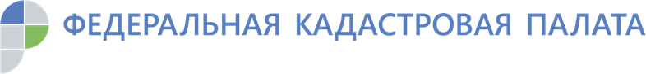
Названа причина для скорейшего снятия с учета
несуществующего объекта недвижимости
Эксперты Кадастровой палаты по Красноярскому краю объяснили, почему собственнику следует в кратчайшие сроки снять с кадастрового учета и прекратить право на не существующий объект недвижимости (например, уничтоженный дом).
Все дело в том, что сведения об объектах капитального строительства, состоящих на кадастровом учете и зарегистрированных правах, передаются в налоговую инспекцию для последующего начисления налогов. И если гражданин не может использовать и не использует по назначению разрушенный объект, права на который зарегистрированы, с него по закону все равно будет взиматься налог на имущество.
Лишь только тогда, когда объект будет снят с кадастрового учета, а права на него будут прекращены, сведения об этом поступят в налоговый орган и начисление налогов будет прекращено.
Для одновременного прекращения права и снятия объекта недвижимости с кадастрового учета собственнику такого объекта, либо его представителю нужно обратиться с соответствующим заявлением и актом обследования в офис МФЦ или направить документы посредством личного кабинета на интернет-портале Росреестра. Акт обследования – это документ, удостоверяющий прекращение существования объекта недвижимости. Для его изготовления необходимо обратиться к кадастровому инженеру.
В акте обследования кадастровым инженером должен быть подтвержден факт гибели, уничтожения конкретного объекта недвижимости с обязательным указанием кадастрового номера. Если с кадастрового учета нужно снять помещение, кадастровый инженер должен документально подтвердить факт уничтожения части здания, либо всего здания, в котором находилось соответствующее помещение.
Процедуру снятия с кадастрового учета можно считать завершенной только после того, как заявителю будет выдана выписка из Единого государственного реестра недвижимости, свидетельствующая о том, что объект недвижимости больше не числится в данном реестре.

Контакты для СМИ
Кадастровая палата Красноярского края
660018, Красноярск, ул. Петра Подзолкова, 3

Владислав Чередов
Моб. тел.: 8 923 312 0019

pressa@24.kadastr.ru

